موضوع العلوم

أدوات قياس الحجم

1. مخبار مدرج
2. محقنة
3. كاس قياس
4. يمكن قياس حجم على شكل هندسي منتظم

علامات التدريج:

خطوط تقسيم مؤشرة على ابعاد ثابتة عن بعضها، تستخدم للقياس

تمعنوا في الرسم الاتي، وقرروا ما هو حجم المواد في أداة القياس.

الأول:

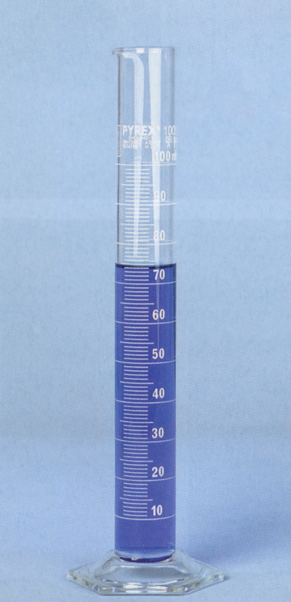

الثاني:

